**ATmega64/128 Board Setting 및 LED 점등예제.**

1. AVRISP mkII USB 드라이버설치.



1. 개발 툴 설치.

코드비젼AVR_FREE (CodeVisionAVR Evaluation V2.05.4)

  
Atmel Studio 7.0(as-installer-7.0.2397-full.exe)  


1. 코드비젼AVR을 사용하여 코딩.

3-1.Create New File -> Project 선택->OK  
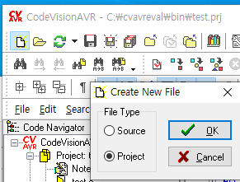

3-2. CodeWizardAVRDiaglog에서 AVR Chip Type을 ATmega선택 -> OK

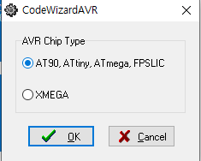

3-3. CodeWizardAVR에서 Chip을 ATmega128, Clock을 16.000000MHz로 설정.

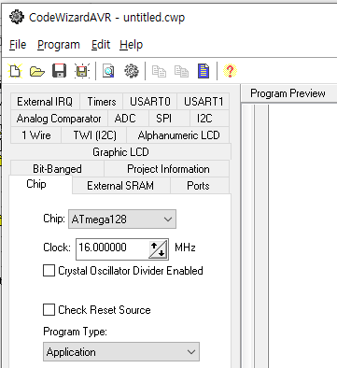

3-4. Program menu 선택 -> Generate, Save and Exit

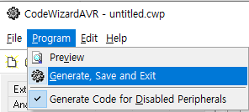

3-4. Save C Compiler Source File 저장

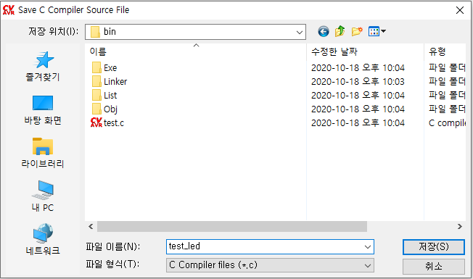

3-5. Save C Compiler Project File 저장

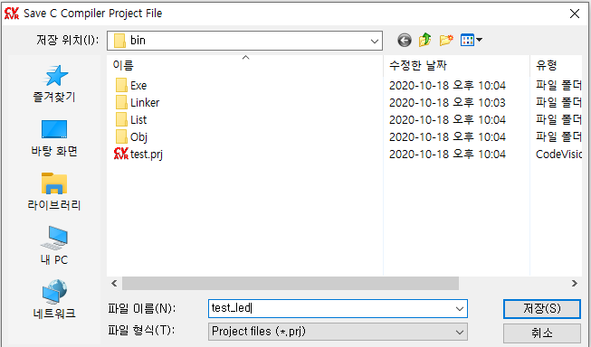

3-6.Save CodeWizardAVR project files 저장.

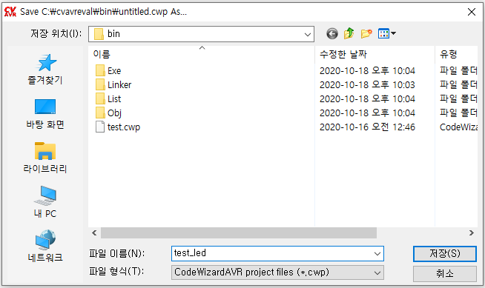

3-7. 생성된 test_led파일 내 내용 삭제 후 코드작성.( *코드첨부)

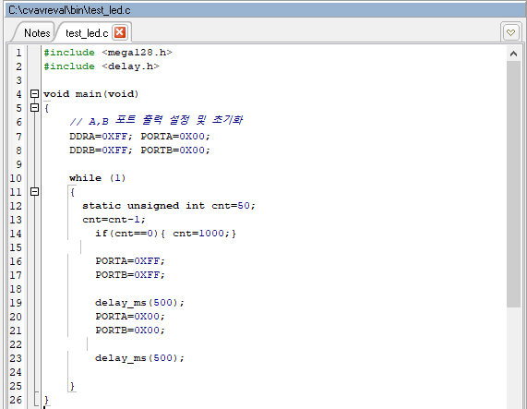

3-8. SAVE & Build All Project File

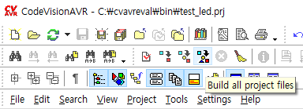

3-9. Build 결과 확인

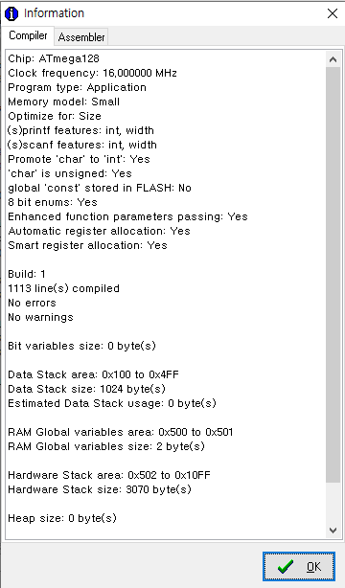

1. AtmelStudio를 사용한프로그램 입력.

4-1. Tools Menu -> Device Programming선택

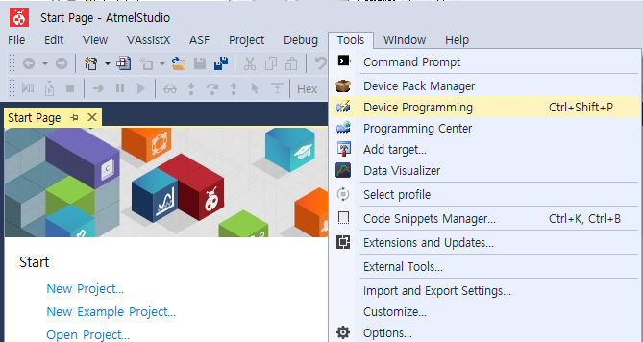

4-2. Device Programming Dialog

초기화면

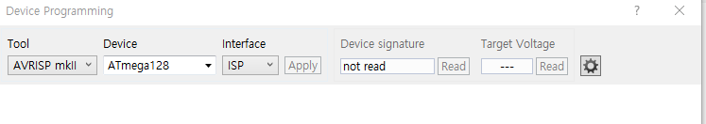

Tool -> AVRISP mkII선택.

Device -> ATmega128선택.

Interface ->ISP 후 Apply.

Device signature 옆 read버튼 클릭.

설정 후 화면.

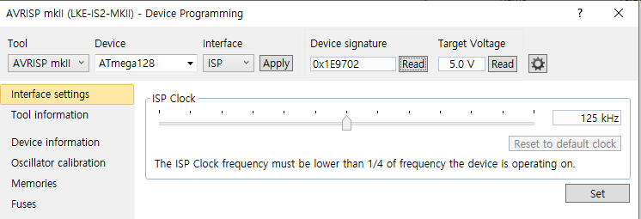

4-3. Memories -> Flash (… button 클릭).

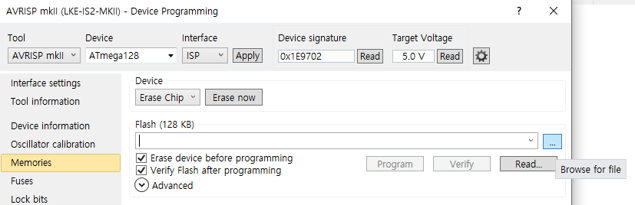

4-4. hex 코드 선택.  
CodeWizardAVR이 설치된 경로에 따라 상이하지만 C:\cvavreval\bin\Exe\안에 hex 코드가 있음..

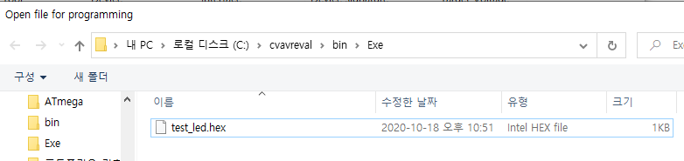

4-5. program 버튼을 눌러프로그램입력.

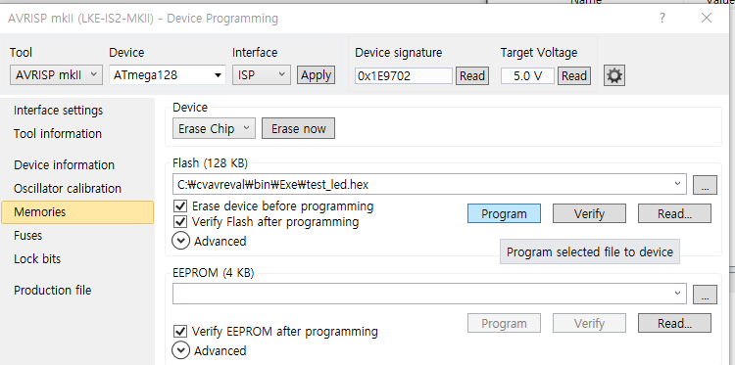

4-6. 입력결과 확인

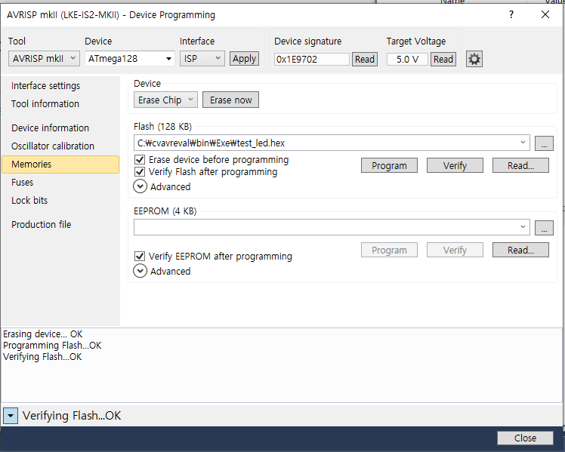

1. Breadboard 제작

포트 이외에 GND도 연결해준다.

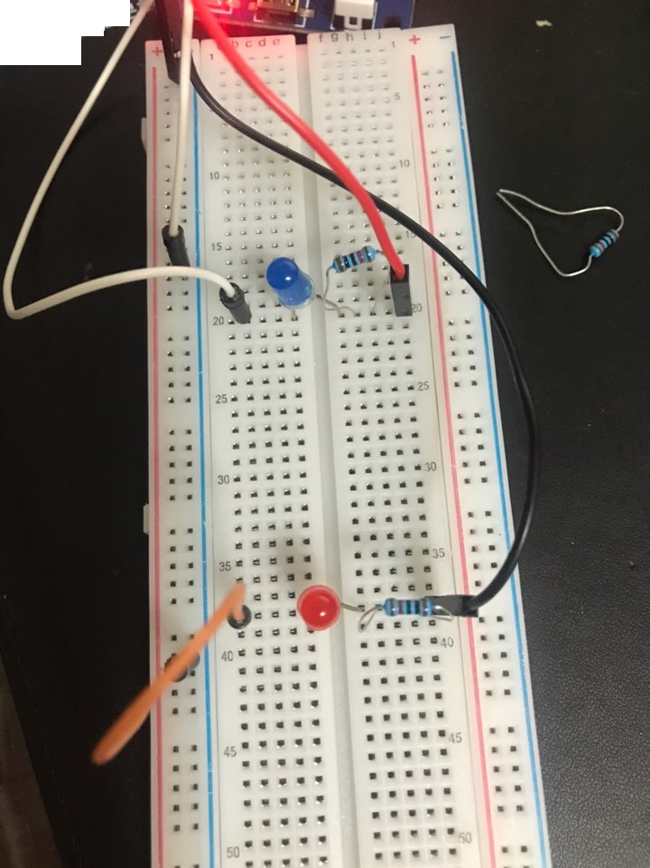

1. Bboard 포트연결.

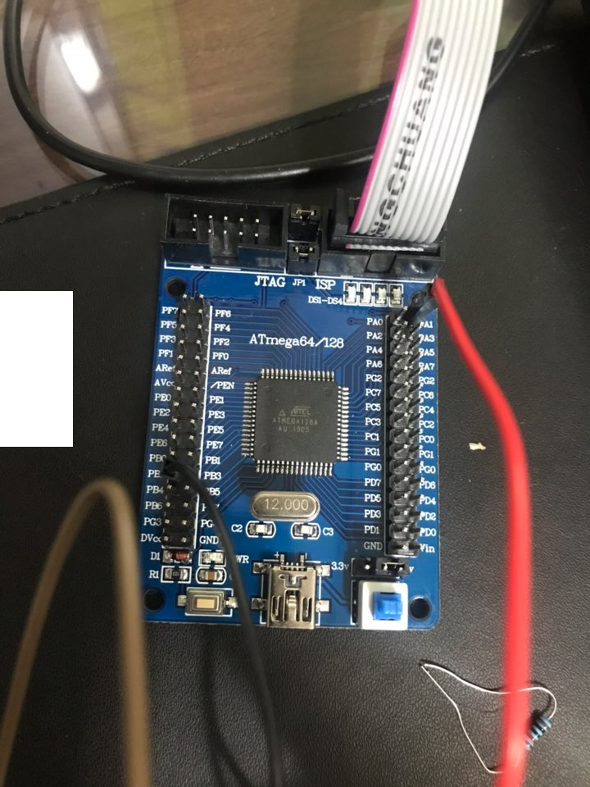

1. 점등확인

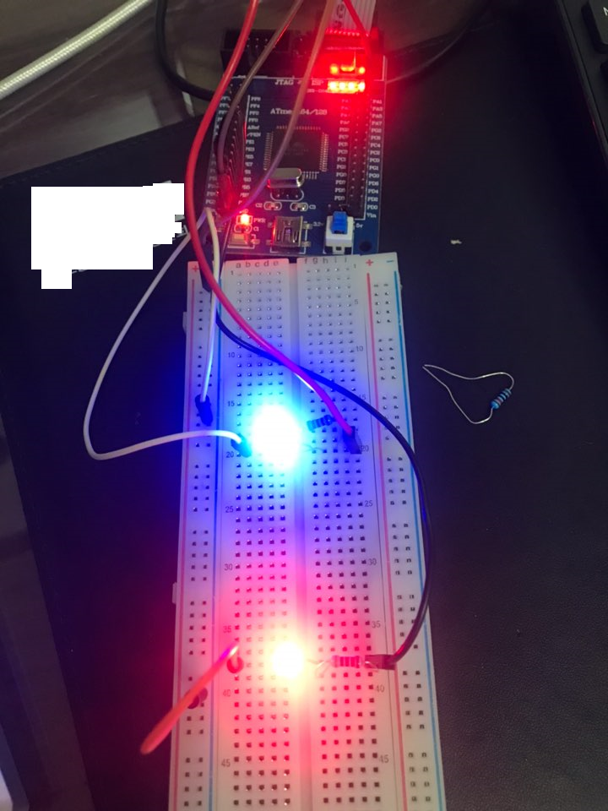

-첨부 A, B포트로 출력하여 LED 깜박임코드

#include <mega128.h>

#include <delay.h>

void main(void)

{

// A,B 포트 출력 설정 및 초기화

DDRA=0XFF; PORTA=0X00;

DDRB=0XFF; PORTB=0X00;

while (1)

{

static unsigned int cnt=50;

cnt=cnt-1;

if(cnt==0){ cnt=1000;}

PORTA=0XFF;

PORTB=0XFF;

delay_ms(500);

PORTA=0X00;

PORTB=0X00;

delay_ms(500);

}

}